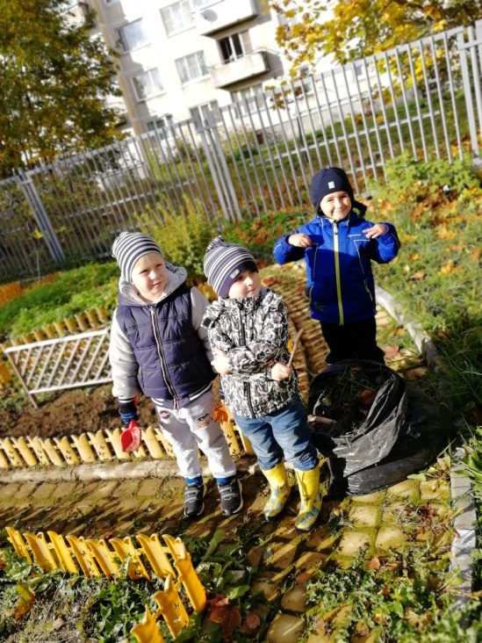
Отчет группы «Капелька» за октябрь.
В этом месяце подготавливали
огород к зиме.
Убирали свой участок

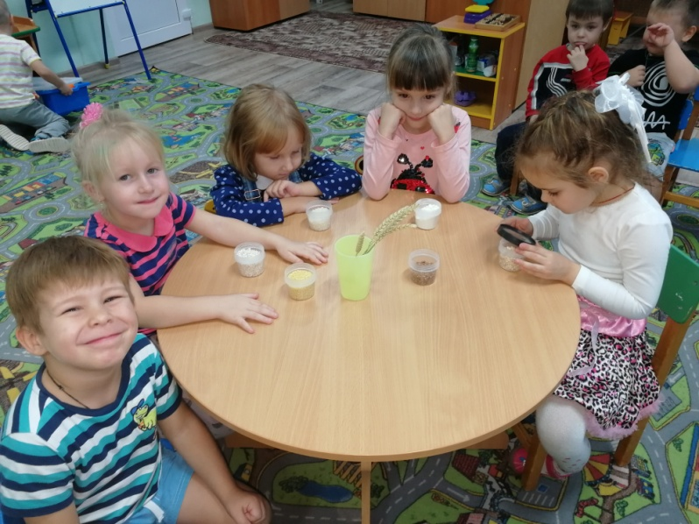

По теме недели «Такие разные зернышки»
беседовали о том, как выращивают
зернышки, как делают хлеб и что нужно
с уважением относится к чужому труду.
Рассматривали коллекцию зернышек.

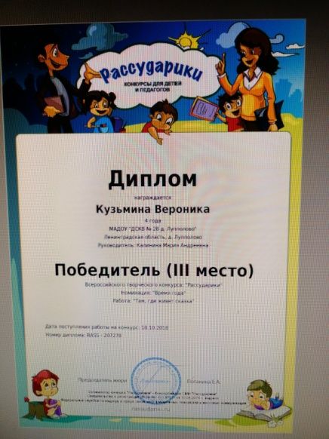
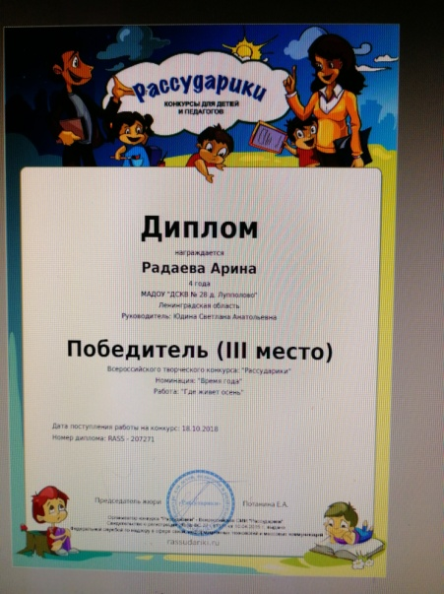
Наша группа приняла активное участие в выставке «Осенняя фантазия», родители вместе с детьми сделали поделки. Несколько поделок приняли участие в конкурсе и получили грамоты.

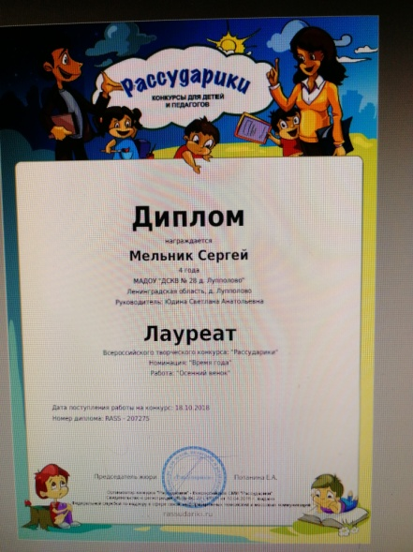
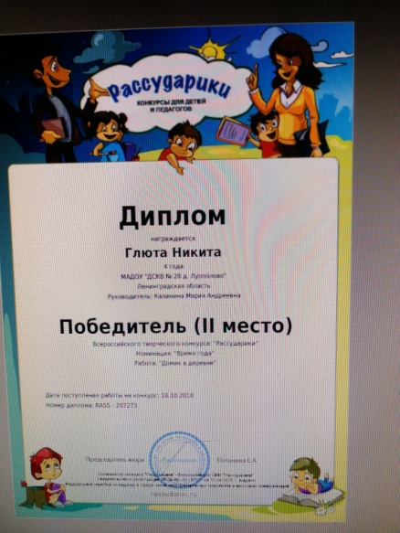

Мы с детьми сделали коллективную работу «Цвета осени», которая тоже приняла участие в конкурсе.
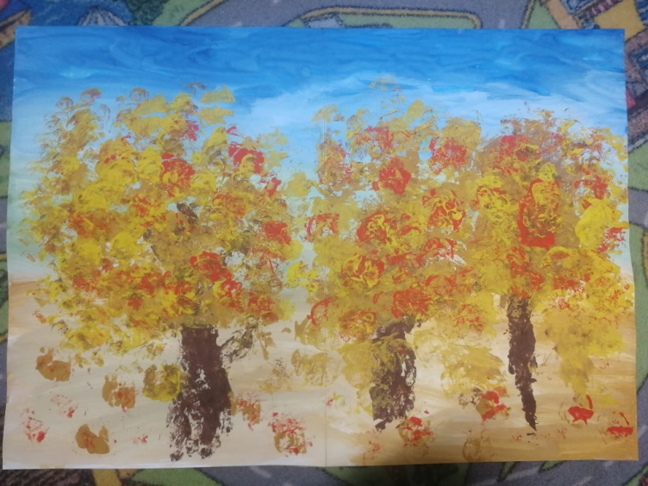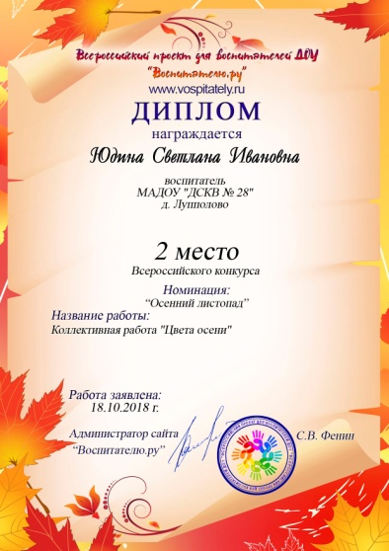
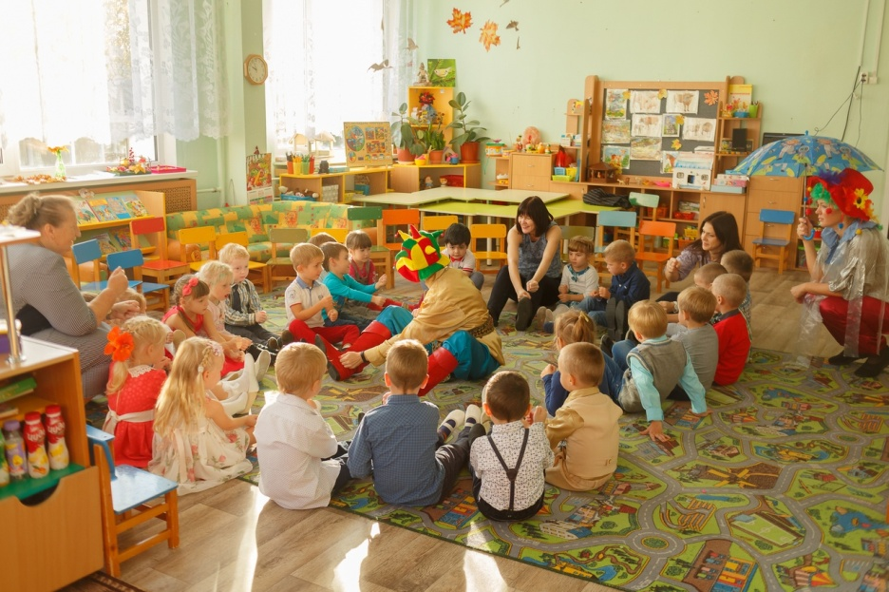
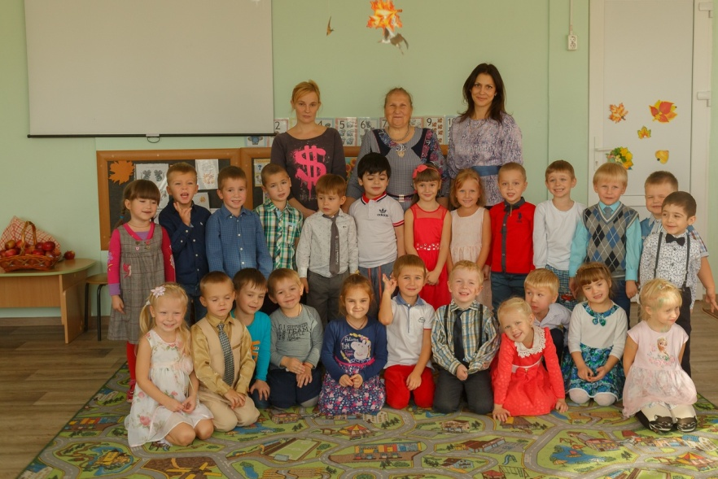
В группе прошел осенний праздник «Озорной зонтик в гостях у ребят»

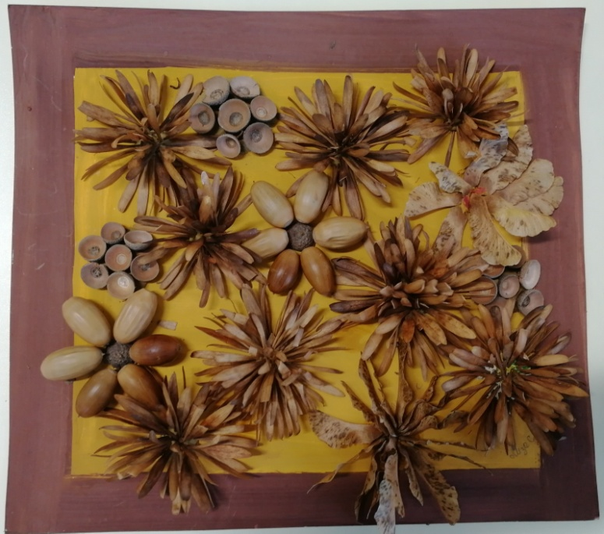
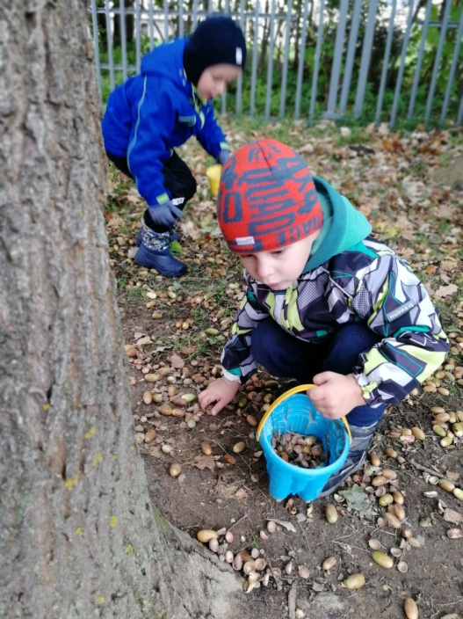
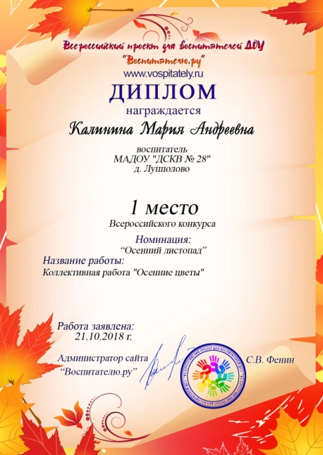
С ребятами собирали природный материал и сделали коллективную работу «Осенние цветы»

По теме недели «Запасы на зиму». Беседовали с детьми о том, как животные готовятся к зиме, как люди запасаются на зиму. Рассматривали овощи, соленья, сухофрукты.
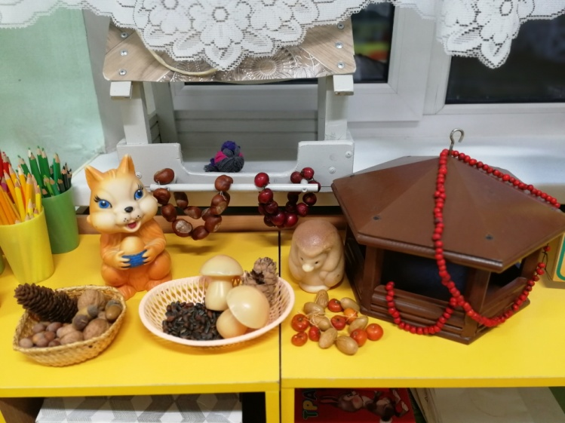
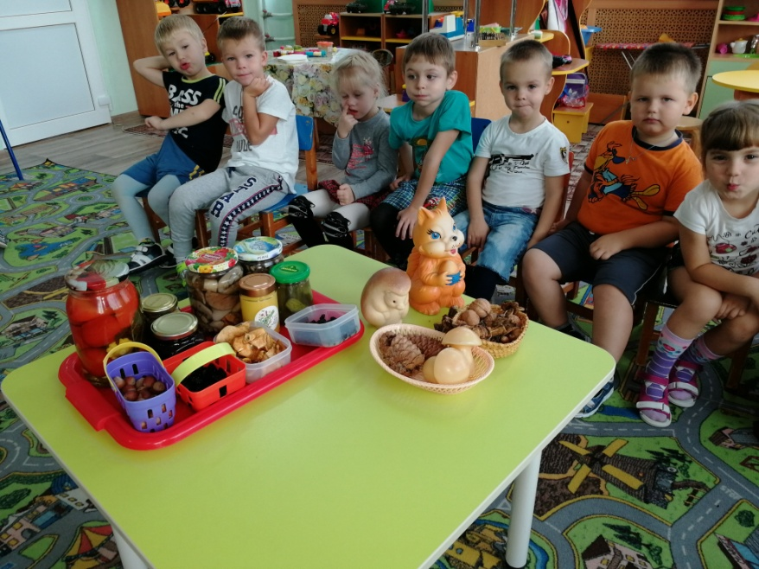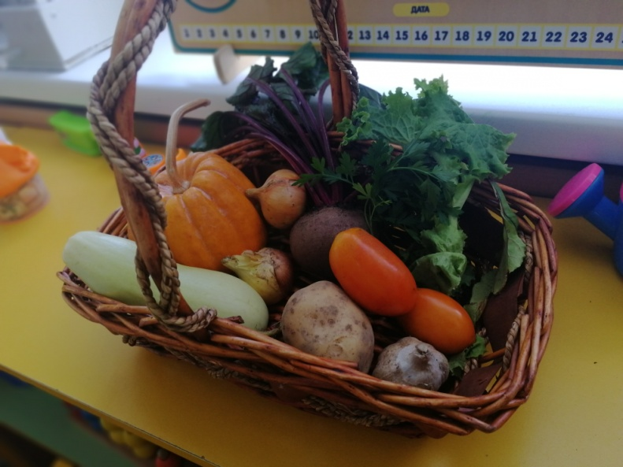
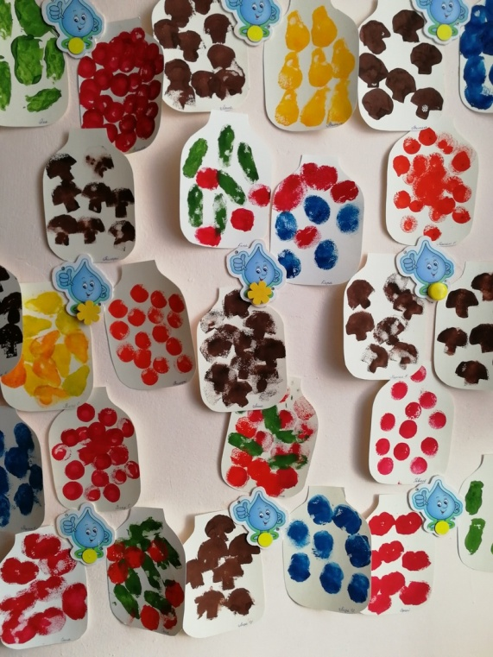
С детьми сделали «банки с соленьями и компотом». Рисовали с помощью штампов из паралона Лепили из пластилина
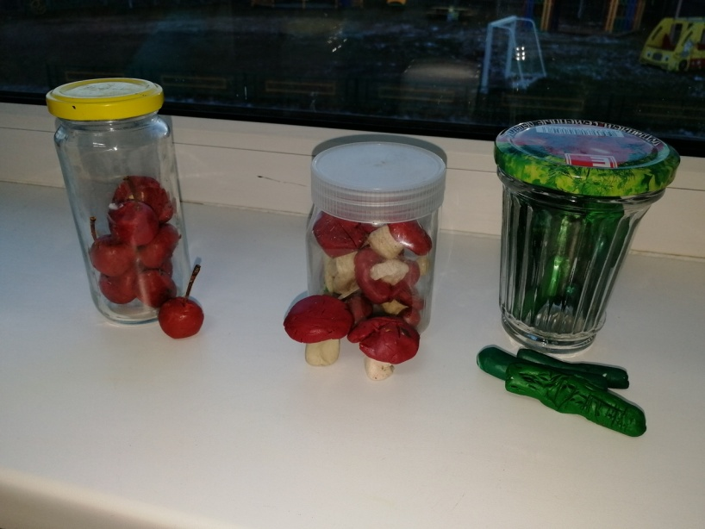

Родители тоже приняли участие. Приносили бусы из ягод, семечки, зернышки, орешки, сушеные грибы. С ребятами повесили кормушки и положили угощения
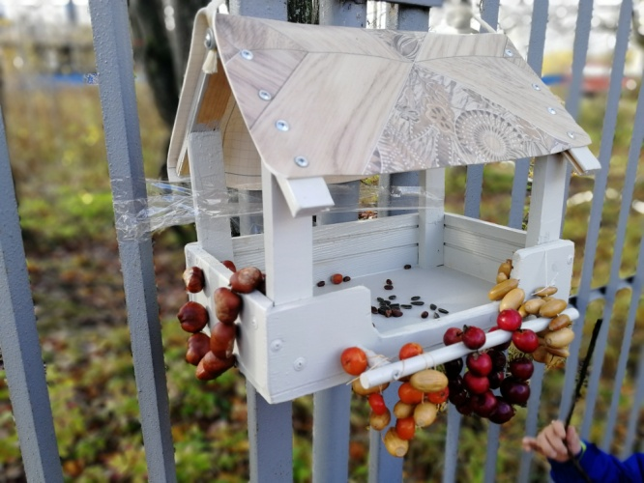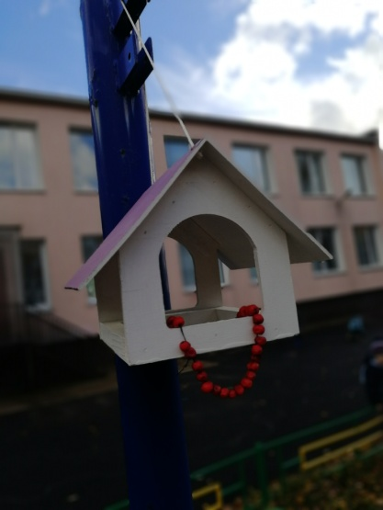
В группе прошел мастер-класс для родителей. Дети рассказывали стихи об осени, танцевали, спели песню и рисовали с родителями осенние деревья с помощью ватных палочек.
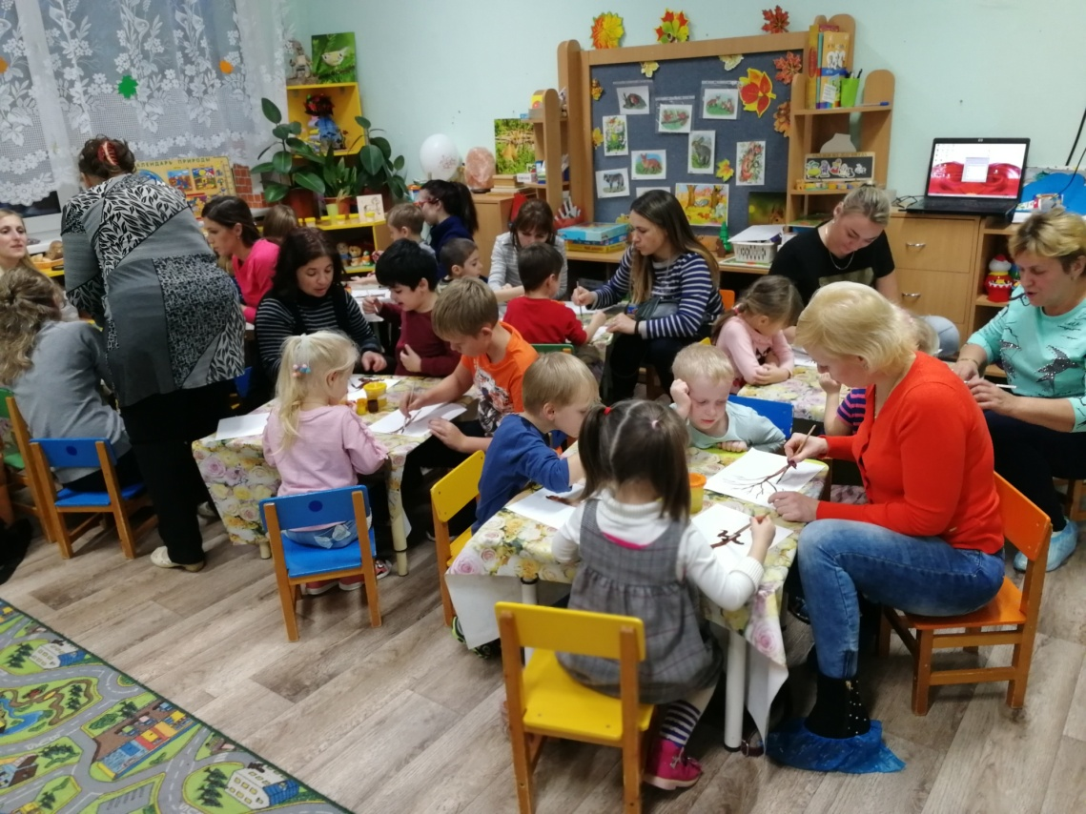

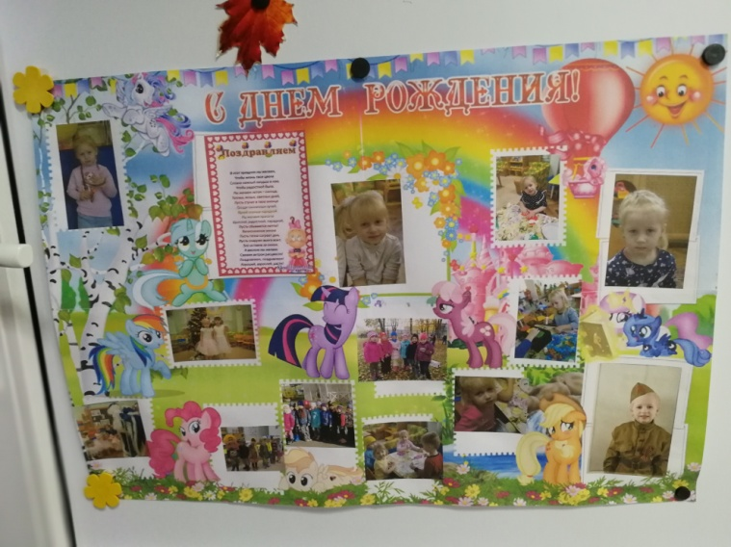
Традицией нашей группы стало изготовление поздравительных стенгазет для именниников
